Tâche complexe de 2de Latin : Sancti Valentini Dies

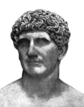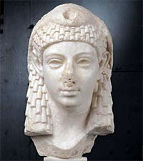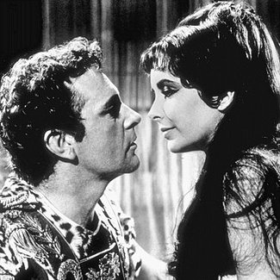
- Nomen: Creticus
- Praenomen: Marcus Antonius Marci Filius Marci Nepos
- Aetas: XLIII
Filius Marci Antoni Cretici et Juliae Antoniae sum.
Marito Clepoatrae VII sum
Fratis Lucius Antonius et Caius Antonius sum.
Pater Alexandre Helios, Clepatre Selene et Ptolemee Philadelphe sum.

Marcus Antonius Cleopatrae Salutem Dat,
J’avais besoin d’argent et de blé pour entretenir mes troupes et j’ai tout de suite pensé à toi si généreuse que tu es. Après que je t’ai supplié, tu es venue
à Tarse pour me venir en aide. Tu es arrivée dans un bateau d’un faste inouï,
étendue sous un dais brodé d'or et parée comme les peintres qui représentent
Aphrodite. Tu étais si belle sous ce dais brodé d’or. Je n’arrivais plus à
réfléchir car je me noyais dans tes yeux couleur marron. Je me suis
rapprochée de toi et tu m’a ébloui. A partir de ce premier jour je suis tombé
amoureux de toi et après que je t’ai proclamé mon amour nous vivions une
belle histoire d’amour, tout cela grâce à Cupidon. Tu étais une bonne mère,
discrète, généreuse, pure…
Mais le 2 décembre de l’an 31 avant Jésus-Christ notre idylle a été interrompue. Il fallait que nous allions à Actium pour aller combattre contre
Octave car nous avions voulu créer un royaume d’Orient séparé de Rome.
Après que nous ayons enduré beaucoup de pertes, tu as réussi à te dégager
avec ta flotte, si courageuse que tu es, et à gagner la pleine mer. J’ai
tellement été découragé de ne pas t’avoir à mes cotés que j’ai déserté ma
flotte. J’ai voulu te rejoindre dans la capitale, à Alexandrie mais des gardes
m’ont appris une bien triste nouvelle, tu étais morte. En apprenant cette
nouvelle c’est comme si on m’avait poignardé dans le dos.
Je voulais te rejoindre car avec tout l’amour que je te portais je ne pouvais
pas vivre sans toi.
Ma déesse, attends moi, j’arrive !
Ton amant

